СОГЛАСОВАНО.  Председатель профкома  __________ И.В. Карпова  «07»июля 2019 г. | 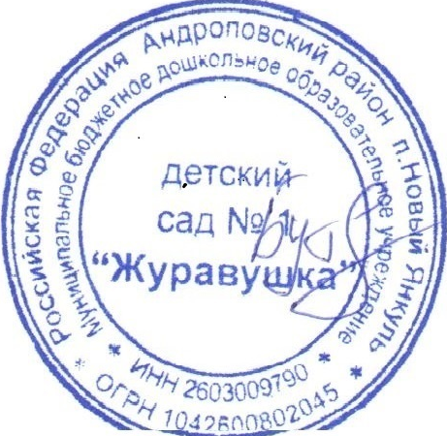УТВЕРЖДАЮ:  заведующего  МБДОУ детский сад № 1  «Журавушка»  ________М.Н.Бутенко  «07» июля 2019 г.

Положение
об Общем собрании трудового коллектива
МБДОУ д/с № 1 «Журавушка»

1. Общие положения
1.1. Настоящее положение разработано в соответствии с Законом РФ «Об образовании», Уставом Организации.
1.2. Общее собрание трудового коллектива Организации является коллегиальной формой самоуправления.
1.3. Общее собрание трудового коллектива представляет полномочия трудового коллектива.
1.4. Общее собрание трудового коллектива возглавляется председателем Общего собрания.
1.5. Решения Общего собрания трудового коллектива Организации, принятые в пределах его полномочий и в соответствии с законодательством, обязательны для исполнения администрацией, всеми членами коллектива.
1.6. Изменения и дополнения в настоящее положение вносятся Общим собранием трудового коллектива и принимаются на его заседании.
1.7. Срок данного положения не ограничен. Положение действует до принятия нового.

2. Основные задачи Общего собрания трудового коллектива
2.1. Общее собрание трудового коллектива содействует осуществлению управленческих начал, развитию инициативы членов трудового коллектива.
2.2. Общее собрание трудового коллектива реализует право на самостоятельность Учреждения в решении вопросов, способствующих оптимальной организации образовательного процесса и финансово-хозяйственной деятельности.
2.3. Общее собрание трудового коллектива обеспечивает государственно-общественный характер управления детским садом.

3. Компетенция Общего собрания трудового коллектива
3.1. Общее собрание трудового коллектива:
- заслушивает отчет руководителя по итогам работы детского сада;
- выдвигает коллективные требования работников детского сада и избирает полномочных представителей для участия в разрешении коллективных споров;
- рассматривает, обсуждает и рекомендует к утверждению проект годового плана Организации и программы развития Организации;
- обсуждает и принимает Коллективный договор, Правила внутреннего трудового распорядка;
- обсуждает вопросы состояния трудовой дисциплины в Организации и мероприятия по ее укреплению, рассматривает факты нарушения трудовой дисциплины работниками Организации;
- рассматривает вопросы охраны и безопасности условий труда работников, охраны жизни и здоровья детей Организации;
- вносит предложения Учредителю по улучшению финансово-хозяйственной деятельности Организации;
- определяет порядок и условия предоставления социальных гарантий и льгот в пределах компетенции Организации;
- заслушивает отчеты заведующего Организации о расходовании бюджетных и внебюджетных средств;
- заслушивает отчеты о работе заведующего, заведующего хозяйством, Педагогического совета и других работников, вносит на рассмотрение администрации предложения по совершенствованию ее работы;
- знакомится с итоговыми документами по проверке государственными и муниципальными органами деятельности Организации и заслушивает администрацию о выполнении мероприятий по устранению недостатков в работе;
- при необходимости рассматривает и обсуждает вопросы работы с родителями (законными представителями) детей, решения Родительского собрания Организации;

4. Права Общего собрания трудового коллектива
4.1. Общее собрание трудового коллектива имеет право:
- участвовать в управлении Организации;
- выходить с предложениями и заявлениями на Учредителя, в органы муниципальной и государственной власти, в общественные организации.
4.2. Каждый член Общего собрания трудового коллектива имеет право:
- потребовать обсуждения Общим собранием трудового коллектива любого вопроса, касающегося деятельности Организации, если его предложение поддержит не менее одной трети членов собрания;
- при несогласии с решением Общего собрания трудового коллектива высказать свое мотивированное мнение, которое должно быть занесено в протокол.

5. Организация управления Общим собранием трудового коллектива
5.1. В состав Общего собрания трудового коллектива входят все работники Организации на основании трудовых договоров.
5.2. Из состава Общего собрания трудового коллектива избирается председатель и секретарь сроком на один год, которые выполняют свои обязанности на общественных началах.
5.3. На заседание Общего собрания трудового коллектива могут быть приглашены представители Учредителя, общественных организаций, органов муниципального и государственного управления. Лица, приглашенные на собрание, пользуются правом совещательного голоса, могут вносить предложения и заявления, участвовать в обсуждении вопросов, находящихся в их компетенции.
5.4. Председатель Общего собрания трудового коллектива:
- организует деятельность Общего собрания;
- информирует членов трудового коллектива о предстоящем заседании не менее, чем за 30 дней до его проведения;
- организует подготовку и проведение заседания;
- определяет повестку дня;
- контролирует выполнение решений.
5.5. Общее собрание трудового коллектива собирается не реже двух раз в год.
5.6. Общее собрание трудового коллектива считается правомочным, если на нем присутствуют не менее 2/3 членов трудового коллектива.
5.7. Решения на Общем собрании трудового коллектива принимаются путем открытого голосования простым большинством голосов присутствующих.
5.8. Решения Общего собрания трудового коллектива обязательны к исполнению для всех членов трудового коллектива Организации.

6. Делопроизводство Общего собрания трудового коллектива
6.1. Заседания Общего собрания трудового коллектива оформляются протоколом.
6.2. В книге протоколов фиксируются:
- дата проведения;
- количественное присутствие (отсутствие) членов трудового коллектива;
- приглашенные (Ф.И.О, должность);
- повестка дня;
- ход обсуждения вопросов;
- предложения, рекомендации и замечания членов трудового коллектива и приглашенных лиц;
- решение.
6.3. Протоколы подписываются председателем и секретарем Общего собрания трудового коллектива.
6.4. Нумерация протоколов ведется от начала календарного года.
6.5. Книга протоколов Общего собрания трудового коллектива нумеруется постранично, прошнуровывается, скрепляется подписью заведующего и печатью Учреждения.
6.6. Книга протоколов Общего собрания трудового коллектива хранится в делах Организации постоянно и передается по акту (при смене руководителя, передаче в архив).

